**2017年珠海一中体育特长生考试内容**

**足球特长生测试内容**

第一项：快速带球

1、测试方法：如图（一），测试者由起点选择折线带球连续绕过相同颜色标志桶，最后将球踩到指定区域。

2、测试要求：球置放线上，测试者站于起点区域内，不可踩线，测试考官无需发令，测试学生触球即开始计时，终点区域踩球后停表。每触碰一个标志桶罚加1秒，每碰倒一个标志桶罚加2秒。以下四种情况视为违规立即停止本次测试该次成绩无效：✍不到达指定区域✍不在指定区域内踩球者✍不按照线路带球④身体从桶上跨过。

3、测试成绩：测试者需进行两次测试（可选择不同颜色标志桶的带球路线）取最优成绩。

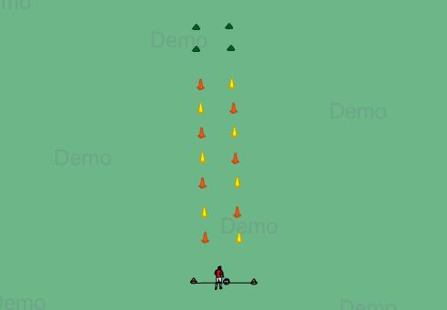

图（一）

第二项：折返跑

1、测试方法：如图（二），测试者由起点出发推倒所有标志桶，后冲刺过起点线。每次出发推倒一个桶后需返回推倒起点线的桶后起点线冲刺过起点线。

2、测试要求：测试者站于起点线后，不可踩线，测试考官无需发令，测试学生起动跑即开始计时，冲刺过起点线后停表。每次出发推倒一个桶后需返回推倒起点线的桶方能再次出发并由近到远依次推倒每个桶。以下情况视为违规本次测试该次成绩无效：冲刺后有未被推倒的标志桶

3、测试成绩：测试者需进行两次测试，取最优成绩。

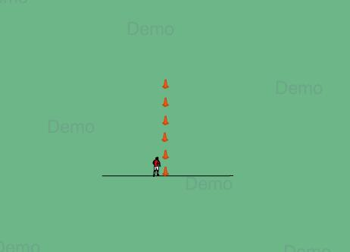

图（二）

第三项：带球射门

1、测试方法：如图（三），测试者由起点曲线带球后在指定区域内完成射门。

2、测试要求：球置放线上，测试者站于起点区域内，不可踩线，测试考官无需发令，测试学生触球即开始计时，以最后射门过门线停表。以下情况本次测试该次无成绩：①射门时未在指定区域内完成射门②射门后球触碰到球门线置放的标志桶③球未过球门线④未在规定时间内完成射门

3、测试成绩：测试者需进行4次测试，左右脚各完成两次射门，得分累计相加。

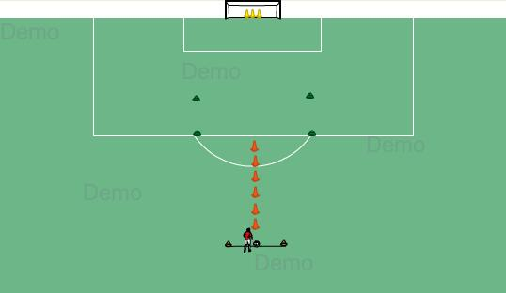

图（三）

**守门员专项测试项目**

第一项：守门员防守球员禁区内直接射门

1、测试方法：如图（四），球员由起点选择传给禁区线的老师后向前跑动接教师的传球直接射门，守门员起始位置在球门线上中间的位置，根据老师的传球路线进行移动，选择防守方式化解球员的进球。

2、测试要求：守门员必须在老师触球后才能进行移动。

3、测试成绩：测试者每人连续完成6次，每人共需完成两组，根据守门员表现及技术能力进行评分。

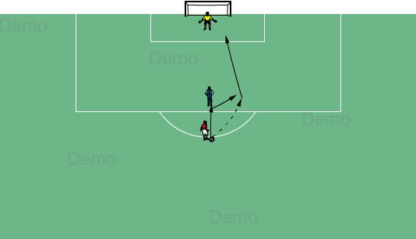

图（四）

第二项：守门员移动速度及弹跳

1、测试方法：如图（五），守门员由起点按照指定移动路线连续推倒两个标志桶后触碰置于球门横梁悬挂的足球。

2、测试要求：测试者站于起点，测试考官无需发令，测试学生移动即开始计时，终点手触球后停表。以下情况视为违规本次测试该次成绩无效：触球后有未被推倒的标志桶

3、测试成绩：测试者需进行四次测试，取最优成绩。

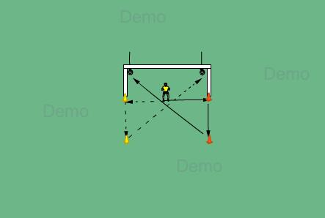

图（五）

第三项：守门员移动1V1防守球员射门

1、测试方法：如图（六），守门员起始位置在球门线上中间的位置，球员由起点接到对面的传球后带球进入禁区，守门员通过移动在1v1的情况选择防守方式化解球员的进球。

2、测试要求：守门员在传球者触球后才能进行移动。

3、测试成绩：测试者每人连续完成4次，每人共需完成两组，根据守门员表现及技术能力进行评分。

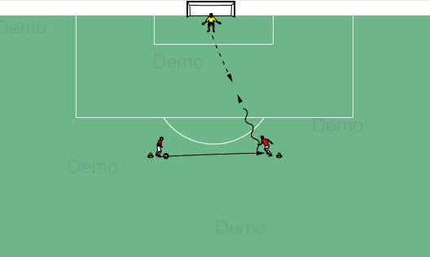

图（六）

第四项：分组比赛

1、测试方法：测试者根据现场考官安排的场上位置进行比赛，根据实际测试者人数，优先选择十一人制，如人数不够，以现场考官安排为准。

2、测试要求：遵守比赛规则，服从裁判的判罚，努力展示个人能力与团队协作能力。

3、测试成绩：

根据球员比赛中的战术表现能力包括：阅读比赛、攻守转换的决策、场上的拼搏精神、团队协作能力等。

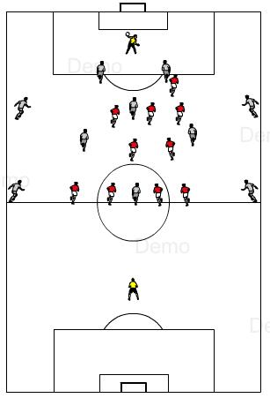

2017年排球项目特长生测试内容

**一、考试内容与分值：**

考试分为专项素质、专项技术、实践能力三个部分.

**1、身体素质：**

半“米”字移动、立定跳远、羽毛球掷远三个项目。

**2、专项技术：**

<1>、主攻、副攻和接应二传考生考试内容：接发球、扣球、发球三个项目。

<2>、二传考生考试内容：传球（正、背面传球）、传调整球（正面传球）、发球三个项目。

<3>、自由人考生考试内容：接发球、接重扣球、发球三个项目。

**3、实践能力：**

现场比赛

**二、考试方法**

**（一）半“米”字移动**

【场地】排球场端线的中点O到进攻线中点的交点C、进攻线与两条边线的交点B、D，连线成半米字形。（如图1）

【测试方法】考生推到O点饮料瓶启动计时，按OA – OB – OC – OD – OE的顺序进行依次往返，最后推倒O点饮料瓶停表计算成绩，饮料瓶未推倒可返回重推。每人测一次，如犯规补测第二次，第二次犯规者以该项目测验的最低成绩计算（击倒方式不限，但必须用手触及障碍物）。

**O**

**D**

**B**

**E**

**A**

**C**

图1

000

障碍物

**（二）立定跳远**

【场地】排球场地

【测试方法】考生在起跳线后起跳，静止起跳，不允许踩线，起跳时不允许助跑、垫跳，测试共进行二次，记录二次中最佳成绩为最终成绩。二次犯规者，可再补跳一次。（注：如在跳后落脚地时没站稳，出现向后退，退至什么地方站稳时，成绩应算站稳后的成绩。）

【注意事项】两足原地同时起跳，双脚同时落地，以离起跳线最近点计算成绩，起跳时不能垫步或有连续移动动作，必须从静止开始起跳，跳时不允许穿钉鞋、皮鞋、塑料底鞋子，但可赤足跳。

**（三）羽毛球掷远**

【场地】排球场地

【测试方法】考生左脚在前，右脚在后（左手惯用手相反），站在规定的起始位置上，用惯用手握持羽毛球，屈膝伸臂，以近似鞭打的动作全力向前方抛掷羽毛球。抛掷距离越远，成绩越好。选手可掷三次，取舍其中成绩最远次，测量起始线至球落地点后沿之间的垂直距离。

【注意事项】（1）考生只允许手持羽毛球球托，不允许触碰羽毛球其它部位，否则视为犯规。（2）考生于起始位置时，不允许助跑。但当羽毛球掷出后可以穿越起始位置。

**（四）传球**

【场地设置】在2、3号位之间画一个2米×2米的C区域，它距边线为1.5米，D为距中线1米，距边线1.2米的区域，E为距中线1米，距边线1.2米的区域，如图2所示。

【测试方法】（1）正面传球：考生由进攻线后场的B区域移动至C区域， 向四号位D区域传由后场A区抛来的球，且传出的球要高于球网上沿80厘米，适合进攻。传5球。（2）背面传球：考生由进攻线后场的B区域移动至C区域，向E区域传由后场A区抛来的球，且传出的球要高于网上沿80厘米，适合进攻。传5球。

**C**

**A**

**B**

**D**

**E**

图2

**（五）传调整球**

【场地设置】在后场区以进攻线为标准，距离边线2米处画一个2米×2米的A区域，B区域为距中线1.5米，距边线1.5米的区域，如图3所示。

【测试方法】考生由1号位移动到A区域，向B区域传由后场5号位抛来的球，且传出的球要高于球网上沿80厘米。

。

**A**

**B**

**1**

**5**

图3

**（六）接发球**

【场地设置】将后场区划分为两部分，分为B、C区域，如图4所示。

【测试方法】考生分别在B、C区域内，接从对方A区域发来的球。把球垫到网前2、3号位之间距离边线1米的3米×3米正方形D区域内。在B、C区域内接发球各5次，如图4所示。

图4

**C**

**D**

**A**

**B**

**（七）接重扣球**

【场地设置】以进攻线为标准，在4、5号位之间，距边线2米，画一个1.5米×1.5米的A区域防直线、斜线球；以进攻线为标准，在2、1号位之间，距边线2米，画一个1.5米×1.5米的B区域防直线、斜线球，如图5所示。

【测试方法】

考生先站在A区域接对方2号位扣的直线球和4号位扣的斜线球各5球，交替进行。共10球。

考生先站在B区域接对方4号位扣的直线球和2号位扣的斜线球各5球，交替进行。共10球。

**A**

B

**2**

**4**

图5

**（八）扣球**

【场地设置】直线区域为距离并平行于边线 2.5 米的区域；斜线区域为2号位中线与边线的夹角向4号位距中线6米位置连线为A区域，2号位中线与边线的夹角向4号位距中线7米位置连线为B区域。如图6所示。

【测试方法】考生在4号位扣由二传传来的一般高球，每人可扣球10次，先扣斜线球（男生为A区域、女生为B区域）、后扣直线球各5个。扣过去的球必须有一定的力量并落在规定的区域内。如扣过去的球触网后落在规定的区内算好球。①扣出的球要有一定的力量；②全手掌击球，不能用拳；③必须起跳扣球，并且选择正确的起跳点；④使用正确的击球点；⑤挥臂要有鞭甩动作；⑥每次扣球结束后的不允许触网，否则算失误记。

。

男生 6米

女生 7米

2.5米

图6

A

B

二传

考生

**（九）发球**

【测试方法】男生上手发球或跳发球任选一种进行测试，女生上手发球进行测试。在发球区连续发10球。

【测试要求】①抛球稳，击球准；②抛球、引臂、挥臂击球动作要协调连贯；③身体协调用力。

B

A

**（十）实践能力考试内容**

【比赛方法】按考生人数进行分组比赛，通过比赛对考生各项基本技术、动作准确程度、人球位置关系、用力协调、预判能力、控球能力、击球的准确性、技术合理运用的能力、技术特点、行动的目的性、集体配合能力、应变能力、注意力集中程度、积极主动程度、以及顽强拼搏精神等进行综合评定。

**游泳项目特长生测试内容：**

1. 100米混合泳：每种泳姿游25米，以技术评定为主。
2. 50米专项：看速度，蛙泳、仰泳、蝶泳、自由泳中任选一种。